Спортивный дух витает в воздухе

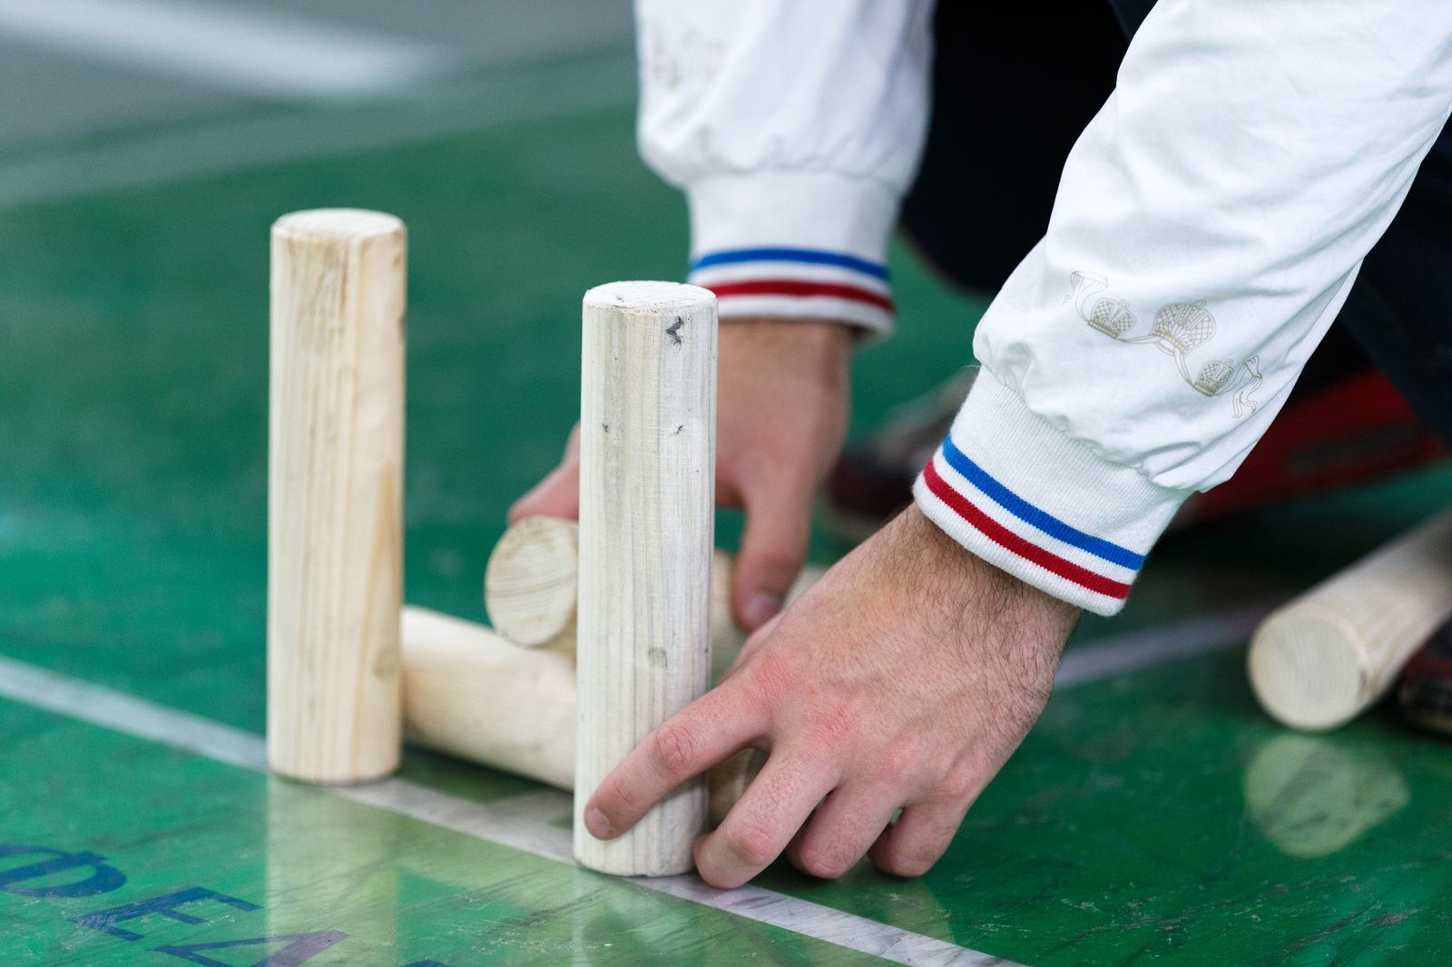
Спорт занимает важное место в жизни каждого сотрудника Управления по ЮЗАО Департамента ГОЧСиПБ.
Самый юный спортсмен в нашем дружном коллективе – ведущий специалист по ГО и ЧС Дмитрий Шмаков. Участвуя в каждом соревновании Департамента ГОЧСиПБ, он отстаивает честь Управления и доблестно приносит победы, радует своими достижениями не только близких, но и коллег!
Еще с самого детства Дмитрий профессионально занимается такими видами спорта, как плавание и бокс, а также увлекается футболом.
А совсем скоро, в начале апреля на территории московского центра он поборется за первое место на соревнованиях по городошному спорту на первенство профсоюзной организации Департамента ГОЧСиПБ.
Чтобы стать отличным «городошником», необходимы регулярные тренировки, отличный глазомер, физическая сила, выносливость и высокий уровень координации.
Сложно назвать точный период возникновения игры, но первые отголоски можно найти в сказках и старинных документах, относящихся к истории Древней Руси.
Одним из первых документальных упоминаний считается альбом «Живописное представление манер, обычаев и развлечений русских», изданный в Англии в 1803 году. То есть в России в городки массово играли как минимум с начала 19 века, причем не только в народе: среди самых известных любителей игры называют Ленина и Сталина.
«Суть игры заключается в том, чтобы бросками биты выбить все «городки» - деревянные цилиндры, из которых собираются фигуры - за пределы квадратной площадки, где они располагаются. При этом чем меньше попыток спортсмен потратит на выбивание каждой фигуры - тем лучше. Все фигуры собирают в зоне «города» - квадрате 2 на 2 метра, который, как правило, сделан из листов металла или пластикового покрытия» - объяснил Дмитрий.
По результатам первого этапа судьи выберут 4 участника для дальнейшего прохождения в финал, в котором примут участие работники, показавшие наилучший результат в отборочном поединке.
Пожелаем Дмитрию отличных показателей и дальнейших побед!

